

**DOCUMENTAÇÃO DE SOFTWARE:**

**DISMATH**

LINK DO SITE

Araras/SP

2022

André Luiz Sales

Dalvan Cristian de Jesus

Isaque David Guidotti

Larissa Volsi dos Santos

Paulo Alves Gomes Junior

Thiago dos Santos Rodrigues

Wagner José Lima dos Santos

**DOCUMENTAÇÃO DE SOFTWARE: DISMATH**

Trabalho referente ao Projeto Interdisciplinar do 1º semestre do curso de Desenvolvimento de Software Multiplataforma desenvolvido na Faculdade de Tecnologia (FATEC) Araras nos componentes curriculares de Engenharia de Software I, Desenvolvimento WEB I e Design Digital.

Orientador: Orlando Saraiva do Nascimento Júnior

Araras

2022

**ILUSTRAÇÕES**

**Figura 1– Aplicativo**  **Erro! Indicador não definido.**

**Figura 2 – Aplicativo**  **Erro! Indicador não definido.**

**Figura 3 – Aplicativo** **Erro! Indicador não definido.**

**Figura 4– Diagrama de caso de uso** **Erro! Indicador não definido.**

**Figura 5– Diagrama Contexto** **Erro! Indicador não definido.**

**SUMÁRIO**

**1 – INTRODUÇÃO** 5

**2 - GLOSSÁRIO** 6

**3 –** **DESCRIÇÃO GERAL DO PRODUTO** 7

**4 – FUNCIONALIDADES DO SOFTWARE.** **Erro! Indicador não definido.**

**5 – CONCEITOS GERAIS.****Erro! Indicador não definido.**

**5.1 – Análise de Similares:** **Erro! Indicador não definido.**

**5.2 – Características do Usuário:** **Erro! Indicador não definido.**

**6 – REQUISITOS DO SOFTWARE E DIAGRAMAÇÕES.****Erro! Indicador não definido.**

**6.1 - Requisitos Funcionais** **Erro! Indicador não definido.**

**6.2 - Requisitos Não Funcionais** **Erro! Indicador não definido.**

**6.3 – Diagramas** **Erro! Indicador não definido.**

**CONCLUSÃO** 12

# **1 – INTRODUÇÃO**

O presente documento tem como propósito elencar e elucidar os requisitos necessários para compreensão das funcionalidades do software Dismath. Seu desenvolvimento envolve a utilização de diagramas UML (linguagem de modelagem unificada), análise de similares, funcionalidades do software, requisitos funcionais e não-funcionais, telas conceituais do software e informações de suporte.

Os apontamentos aqui presentes servem como instrumento referencial no desenvolvimento das funcionalidades necessárias ao software, bem como suas restrições e diagramação.

# **2- GLOSSÁRIO**

**FATEC** – Faculdade de tecnologia.

**Usuário / Cliente –** Pessoa que utilizará o aplicativo**.**

**App** – Aplicativo / Software.

**RF** – Requisitos Funcionais.

**RNF** – Requisitos Não Funcionais.

# **3 – DESCRIÇÃO GERAL DO PRODUTO**

O desenvolvimento de um software voltado para pessoas com transtorno de discalculia pretende realizar uma ponte entre as lacunas (em matemática) causadas pelo transtorno e a educação financeira desde o ensino fundamental, operando como uma ferramenta de auxílio no entendimento de operações básicas, gráficos e demandas econômicas.

O software deverá interpretar informações financeiras inseridas pelo usuário e gerar relatórios de gastos e ganhos.

**4 - FUNCIONALIDADES GERAIS DO SOFTWARE**

1. O usuário poderá inserir seu salário, ganhos e gastos fixos/variáveis de maneira escrita, verbal ou através da câmera do smartphone.
2. Gestão de gastos: geração de relatórios a partir das informações inseridas pelo usuário contendo planilhas de gastos e economias.
3. Alerta de limite: o software avisará o usuário quando ele ultrapassar os limites de gastos impostos pelo salário e percentual a ser poupado (de acordo com a configuração de gestão de gastos sugerida pelo aplicativo).
4. Aperfeiçoamento da gestão de gastos à medida que o usuário reporta aos aplicativos gastos diários, semanais e mensais.

Funcionalidades futuras:

1. Ferramenta de organização de orçamentos: o usuário poderá inserir (de maneira verbal, escrita ou pela câmera do smartphone) orçamentos gerais e visualizá-los nas planilhas de gestão de gastos.
2. Edição da configuração sugerida de gestão de gastos.

**5 – CONCEITOS GERAIS**

5.1 – Análise de Similares:

A análise de similares foi realizada levando em consideração aplicativos com funções específicas para pessoas com transtorno de discalculia.

1. **Dyscalculator - Elisheva S**

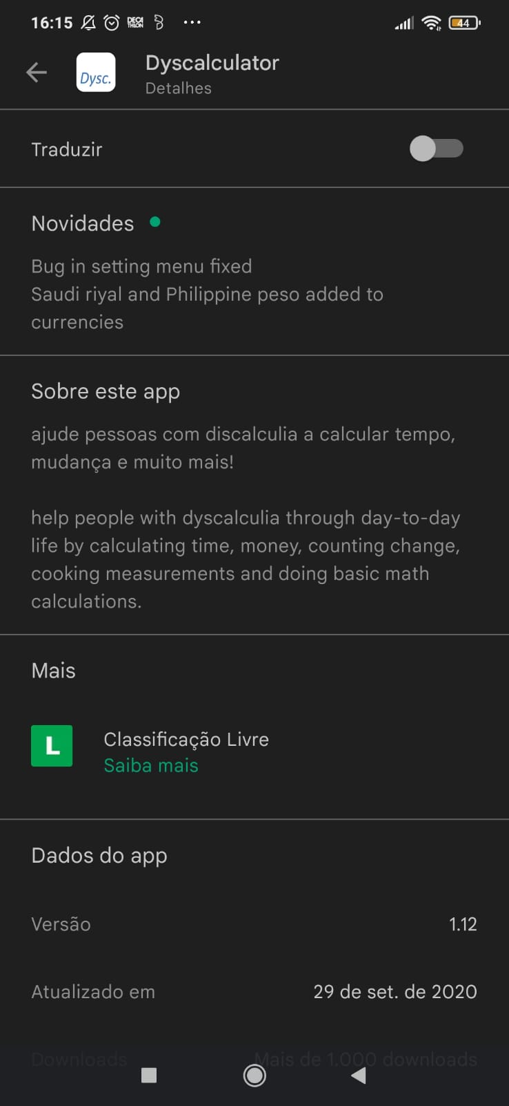Esse aplicativo apresenta uma calculadora para pessoas com discalculia com diversas funções para realização de atividades rotineiras. Funções do aplicativo:

Figura 1 - Dyscalculator

- Trocar números para o formato de texto;

- Fazer ligações de telefone celular;

- Cálculos para medidas de alimentos;

- Cálculos de tempo;

- Calculo de dinheiro;

- Operações matemáticas com números.

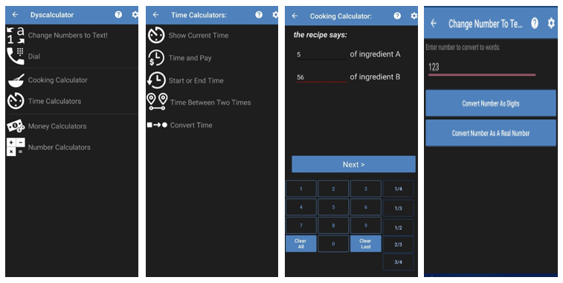

Figura 2 - Telas do aplicativo Dyscalculator

1. **Discalculia: Pesquisa Cognitiva da CogniFit Inc.**

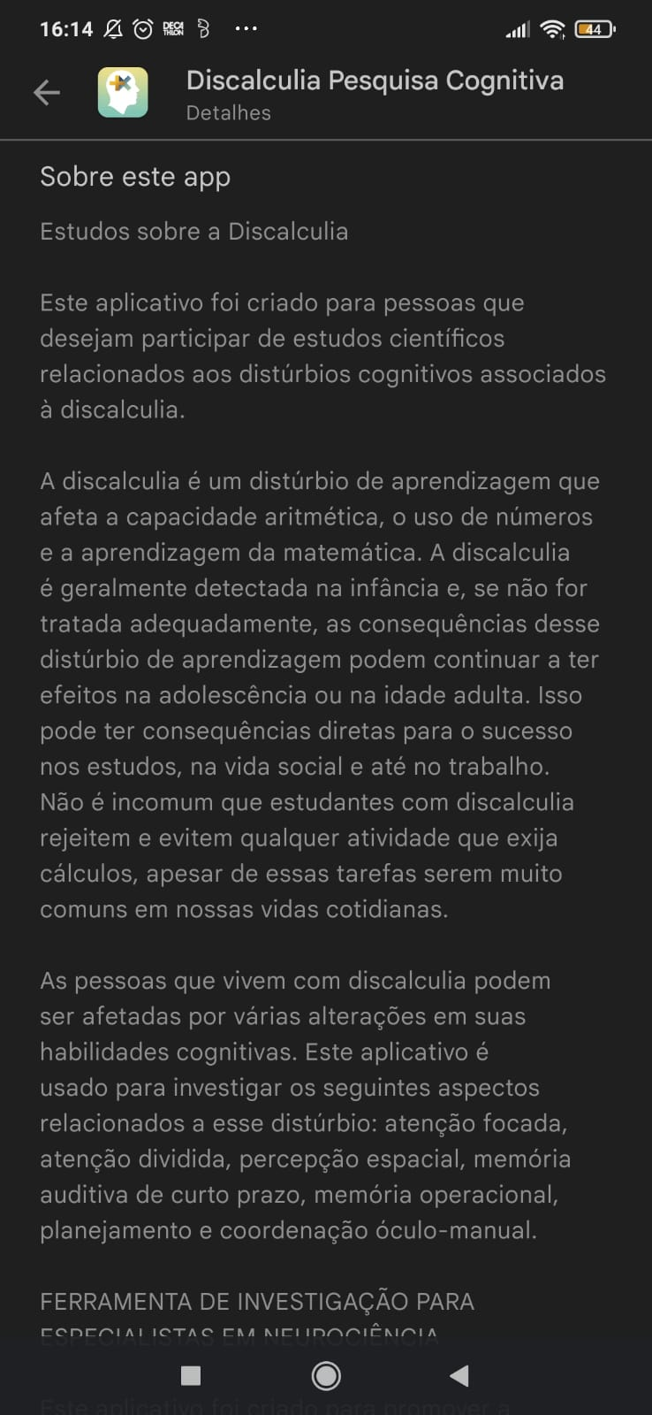

Figura 3 - Discalculia: pesquisa cognitiva

Esse aplicativo tem o objetivo de levantar dados sobre a discalculia e encontrar pessoas que acreditam ter o transtorno para recrutamento posterior em pesquisas relacionadas. A interação do usuário com o aplicativo acontece por meio de um questionário com diversas perguntas referentes a situações que envolvem o uso da matemática.

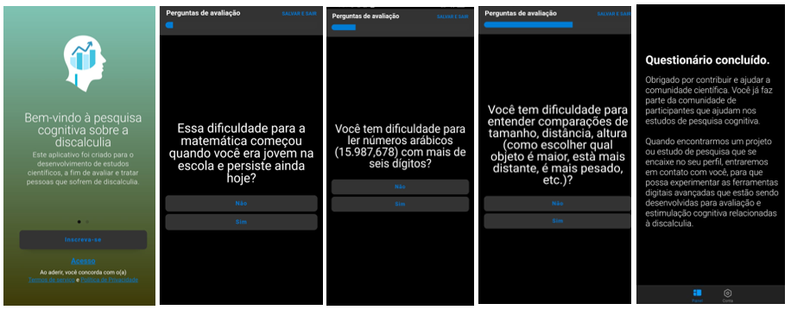5.2 – Características do Usuário:

Figura 4 - Pesquisa cognitiva sobre a discalculia

**6 - REQUISITOS DO SOFTWARE**

* 1. **Requisitos funcionais**

RF01: Cadastro de usuários;

RF02: Inserir requisitos de cadastro dos dados financeiros, entradas e saídas;

RF03: Gerar relatórios de gastos e alerta de excedência de limite;

RF04: O sistema deve atualizar os relatórios de gastos depois de alterações feitas pelo usuário;

RF05: Reconhecimento de fala e transcrição numérica.

RF06: Reconhecimento de algarismos com a câmera do smartphone e transcrição numérica.

RF07: Sistema de ajuda/suporte ao usuário através do WhatsApp.

**RF01: Cadastro de usuários**

**Prioridade: essencial**

**Descrição:**

1. Permissão de cadastro de novos usuários;
2. Para realizar o cadastro é necessário nome completo e e-mail da Google;
3. Verificação se o usuário já existe;
4. Armazenamento dos dados do usuário;
5. Notificação ao usuário que o cadastro foi realizado com sucesso;
6. O sistema deve permitir que o usuário possa solicitar redefinição de sua senha, informando o e-mail cadastrado.

**RF02: Inserir requisitos de cadastro dos dados financeiros, entradas e saídas**

**Prioridade: essencial**

Descrição:

1. O sistema deve solicitar ao usuário se ele deseja inserir seus dados de forma verbal, escrita ou através da câmera do smartphone e processar essa escolha;
2. Requisitar a entrada dos rendimentos totais fixos do usuário, solicitando a descrição dos rendimentos;
3. Requisitar a entrada dos rendimentos totais variáveis dos últimos três meses, se houverem, solicitando a descrição deles. Caso o usuário não possua esses valores, solicitação de um valor médio;
4. Requisitar os gastos fixos do usuário relativos à:
   1. . Educação: escola básica (ensino fundamental I, II e médio), ensino superior e materiais necessários (apostilas, livros ou outros), caso houver;
   2. . Lazer: clubes, plataformas de streaming, internet ou outros (solicitando a descrição da atividade), caso houver;
   3. . Moradia: aluguel e condomínio (se houverem);
   4. . Água e energia: valor das três últimas contas de água e energia. Caso o usuário não possua esses valores, solicitação de um valor médio;
   5. . Comunicação: telefones/smartphones, se houverem;
   6. . Alimentação: solicitar valor médio incluindo supermercados, feiras e restaurantes.
   7. . Outros: requisição de gastos fixos não solicitados pelo aplicativo, caso houver, e suas descrições.

**RF03: Gerar relatórios de gastos e alerta de excedência de limite;**

**Prioridade: essencial**

Descrição:

1. Solicitar ao usuário qual tipo de relatório ele deseja visualizar (diário, semanal ou mensal) e processar essa escolha;
   * 1. Relatório diário:
     2. O sistema deve calcular uma média geral (a partir dos dados inseridos pelo usuário) de gastos fixos e variáveis por dia.
     3. O sistema deve calcular uma média geral (a partir dos dados inseridos pelo usuário) do valor máximo que pode ser gasto por dia.
     4. O sistema deve mostrar os dados dos itens 1.2 e 1.3 em gráficos de pizza lado a lado (gastos em vermelho e ganhos em verde) com as respectivas legendas.
     5. O sistema deve verificar se os gastos diários são:
2. Entre 70% e 90% da renda diária e emitir um alerta de gastos excessivos em amarelo;
3. Maiores do que 90% e emitir um alerta de gastos excessivos em vermelho;
4. Menores do que 70% e emitir uma mensagem verde de gastos dentro do planejado.
   1. Relatório semanal:
      1. O sistema deve calcular uma média geral (a partir dos dados inseridos pelo usuário) de gastos fixos e variáveis por semana.
      2. O sistema deve calcular uma média geral (a partir dos dados inseridos pelo usuário) do valor máximo que pode ser gasto por semana.
      3. O sistema deve mostrar os dados dos itens 1.2 e 1.3 em gráficos de pizza lado a lado (gastos em vermelho e ganhos em verde) com as respectivas legendas.
      4. O sistema deve verificar se os gastos semanais são:
5. Entre 70% e 90% da renda semanal e emitir um alerta de gastos excessivos em amarelo;
6. Maiores do que 90% da renda semanal e emitir um alerta de gastos excessivos em vermelho;
7. Menores do que 70% da renda semanal e emitir uma mensagem verde de gastos dentro do planejado.
   1. Relatório mensal:
      1. O sistema deve calcular uma média geral (a partir dos dados inseridos pelo usuário) de gastos fixos e variáveis por mês.
      2. O sistema deve calcular uma média geral (a partir dos dados inseridos pelo usuário) do valor máximo que pode ser gasto por mês.
      3. O sistema deve mostrar os dados dos itens 1.2 e 1.3 em gráficos de pizza lado a lado (gastos em vermelho e ganhos em verde) com as respectivas legendas.
      4. O sistema deve verificar se os gastos mensais são:
8. Entre 70% e 90% da renda mensal e emitir um alerta de gastos excessivos em amarelo;
9. Maiores do que 90% da renda mensal e emitir um alerta de gastos excessivos em vermelho;
10. Menores do que 70% da renda mensal e emitir uma mensagem verde de gastos dentro do planejado.

**RF04: O sistema deve atualizar os relatórios de gastos depois de alterações feitas pelo usuário;**

**Prioridade: essencial**

Descrição:

1. O sistema deverá ser capaz de atualizar as planilhas de gastos e economias depois de todas as atualizações realizadas pelo usuário.

**RF05: Reconhecimento de fala e transcrição numérica**

**Prioridade: importante**

Descrição:

1. O sistema deve ser capaz de entender números soletrados pelo usuário através do microfone do smartphone e transcrevê-los nos campos solicitados pelo RF02.

Restrições: RF02

**RF06: Reconhecimento de algarismos com a câmera do smartphone e transcrição numérica**

**Prioridade: desejável**

Descrição:

1. O sistema deve ser capaz de reconhecer números com a câmera do smartphone e transcrevê-los nos campos solicitados pelo RF02.

Restrições: RF02

**RF07: Sistema de ajuda/suporte ao usuário**

**Prioridade: desejável**

Descrição:

1. O sistema deve ser capaz de redirecionar o usuário de dentro do aplicativo para um aplicativo de mensagens instantâneas (WhatsApp da empresa) para que ele envie mensagens com dúvidas e sugestões.

* 1. **Requisitos não funcionais:**

RNF01: Tempo de resposta para requisição não deverá exceder 0,2 segundos.

RNF02: Interface gráfica simplificada.

RNF03: Plataforma Android/IOS/WEB.

RNF04: Requisitos mínimos do sistema: conexão com internet de 500KB.

RNF05: Comunicação de acesso ao servidor para guardar as informações dos clientes;

RNF06: Carregamento das últimas informações salvas em nuvem ao iniciar o aplicativo;

RNF07: O login deverá ser realizado pelo sistema de e-mail do Google.

**7 – DIAGRAMAS**

**7.1. Diagrama de caso de uso**

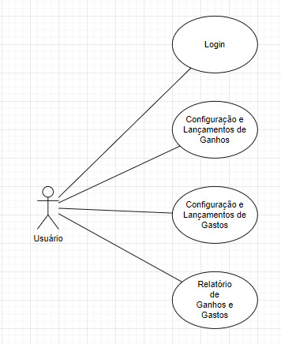

Figura 5 - Diagrama de caso de uso

**7.2. Diagrama de contexto**

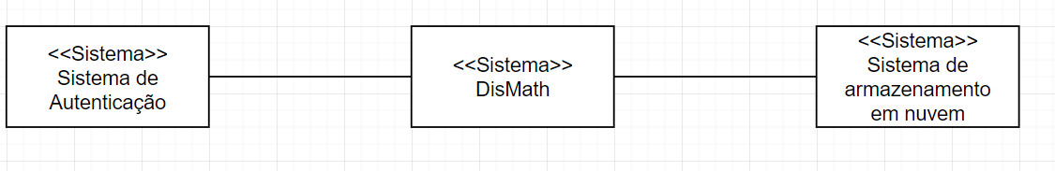

Figura 6 - Diagrama de contexto

# **8 - CONCLUSÃO**

O presente documento consiste nas funcionalidades e restrições levantadas no início do projeto, sendo passível de alterações de acordo com as versões avaliadas pelos usuários.